ОТЧЕТ МАОУ лицея «Морской технический»
по профилактике наркомании, табакокурения и алкоголизма за II четверть 2024-2025 учебного года

№ п/п | Наименование мероприятия | Класс/ возраст | Дата проведения | Место проведения | Отметка о выполнении
1. ОРГАНИЗАЦИОННО-МЕТОДИЧЕСКАЯ РАБОТА
1. | Выявление детей, требующих особого педагогического внимания, постановка на  профилактический учёт | 2-11 | в течение года | МАОУ лицей «МТ» | Протоколы Совета профилактики от  №5 от 15.11.2024 г.  №6 от 11.12.2024 г.
2. | Привлечение учащихся, требующих особого педагогического внимания, в кружки и спортивные секции | Учащиеся и дети из семей, состоящих на различных  формах учёта | в течение года | МАОУ лицей «МТ» | Таблица внеурочной занятости, расписание кружков и детских объединений 2024-25 г
3. | Организация каникулярной и внеурочной занятости | 1-11  классы | Перед зимними каникулами | МАОУ лицей «МТ» | Отчеты классных руководителей

4. | Обновление информационных  стендов по формированию ЗОЖ и профилактике наркомании, алкоголизма табакокурения среди несовершеннолетних, раздела «Антинарко» на сайте школы | 1-11  классы | по необходимости | МАОУ лицей «МТ» | 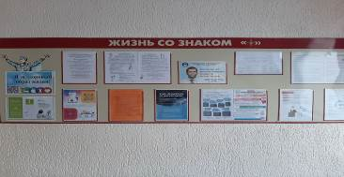  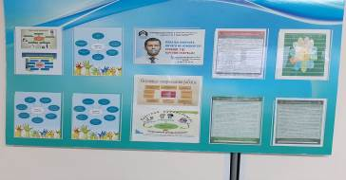
5. | Проведение заседаний ШВР, заседаний Родительского комитета школы,  МО классных руководителей по вопросам организации работы по формированию здорового образа жизни у обучающихся. |  | 12.11.2024  26.12.2024 | МАОУ лицей «МТ» | Протокол №1 Штаба ВР от 12. 11. 2024 г. Протокол №3 заседания МО классных руководителей от26.12. 2024г.  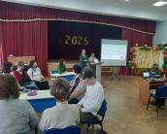и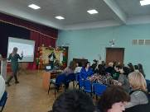

6 | Участие в спортивных мероприятиях: (спортивные праздники,  школьные спортивные турниры) |  | В течение всего периода согласно плану | МАОУ лицей «МТ» | https://t.me/mtlnovor/5313?single  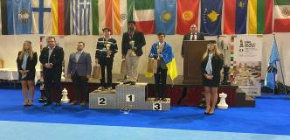  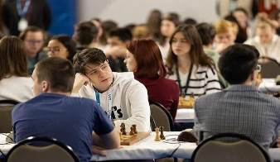
7 | Мероприятия в рамках совместного плана сопредельные служб |  | В течение всего периода | МАОУ лицей «МТ» | Журнал посещения сопредельных служб  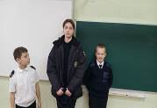и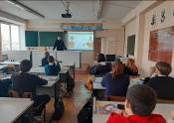  https://t.me/mtlnovor/5224?single  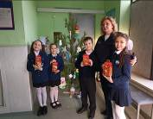и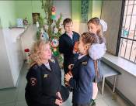  https://t.me/mtlnovor/5304?single
2. РАБОТА С УЧАЩИМИСЯ

№ п/п | Наименование мероприятия | Класс/ возраст | Дата проведения | Место проведения | Отметка о выполнении
1. | Участие в мероприятиях в рамках акции «Дети России - 2023»  Краевая антинаркотическая профилактическая акция «Набат» | 5-11 классы | С 13.11.2024 по 22.11.2024 | МАОУ лицей «МТ» | Журналы консультаций педагога- психолога, социального педагога, отчеты классных руководителей  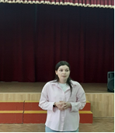и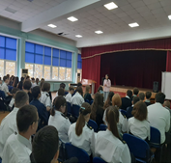
2. | Участие учащихся в мероприятиях, посвящённых Всемирному Дню борьбы со СПИДом. | 8 – 9 классы | 01.12.2024г. | МАОУ лицей «МТ» | Отчетная документация классных руководителей и специалистов психолого-социально-педагогической службы , журнал работы с СОПРЕДЕЛЬНЫМИ службами  и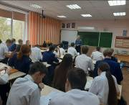  https://t.me/mtlnovor/5136?single

3. | Проведение классных часов по пропаганде здорового образа жизни и профилактике негативных зависимостей в рамках акций «Набат», «Наркотрафарет»  Просмотр видеоматериалов профилактической направленности, рекомендованных антинаркотической комиссией Краснодарского края, министерством образования,  науки и молодёжной политики Краснодарского края. | 1-11 класс | в течение II четверти | МАОУ лицей «МТ» | Протоколы классных часов по профилактике негативных зависимостей.  Отчет о проведении оперативно-профилактической акции «Набат»  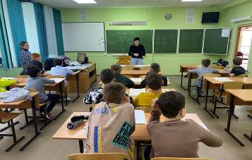
3. РАБОТА С ПЕДАГОГАМИ
№ п/п | Наименование мероприятия | Класс/ возраст | Дата проведения | Место проведения | Отметка о выполнении
1. | Проведение цикла семинаров:  1. «Безопасность жизни подростков. влияние табака, алкаголя и спайсов»  2. «Причины возникновения вредных привычек у подростков». |  | 24.12.2024г.  15.11.2024г. | МАОУ лицей «МТ» | Справки о проведении семинаров:  24.12.2024г.,15.11.2024г.  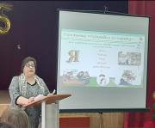и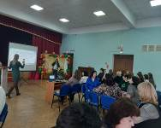
2. | МО классных руководителей «Итоги работы лицея по профилактике формирования негативных зависимостей (табакокурения, наркомании и алкоголизма) и формированию здорового образа жизни у обучающихся» |  |  | МАОУ лицей «МТ» | Протокол №4 штаба ВР от 2.12. 2024 г.  Протокол №2 заседания МО классных руководителей от 18. 11. 2024 г.  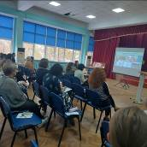и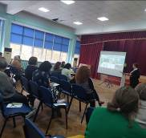

РАБОТА С РОДИТЕЛЯМИ
№ п/п | Наименование мероприятия | Класс/ возраст | Дата проведения | Место проведения | Отметка о выполнении
1. | Общешкольные и классные родительские собрания, направленные на формирование здорового образа жизни у обучающихся, профилактике вредных привычек (табакокурения, алкоголизма,  наркомании, в том числе аптечной) | 1-11  классы | 20.12.2024 | МАОУ лицей «МТ» | Протокол о проведении общегородского родительского собрания от 20.12.2024.  Протоколы классных родительских собраний .  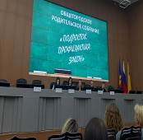и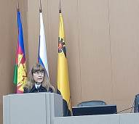  https://t.me/mtlnovor/5265?single
2. | Индивидуальные профилактические беседы, консультации | 1-11  классы | по графику лицея | МАОУ лицей «МТ» | Дневники связи классных руководителей с родителями. Журнал консультаций педагога- психолога, социального педагога,  замдиректора по ВР
3. | Индивидуальная работа с семьями, состоящими на различных формах учёта | 1-11классы | по графику лицея | МАОУ лицей «МТ» | Дневники связи классных руководителей с родителями. Журнал консультаций педагога- психолога, социального педагога, замдиректора по ВР
4. | Привлечение родителей к участию в классных и школьных мероприятиях (праздники, конкурсы, фестивали, спортивные мероприятия, акции) | 1-11  классы | В течение 2четверти | МАОУ лицей «МТ» | 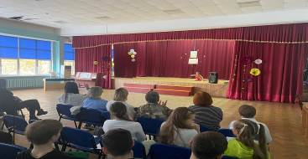  https://t.me/mtlnovor/5109?single

5. | Семейный спортивный клуб выходного дня  Еженедельно (суббота, воскресенье) 10.00-12.00 | 9-11  классы | В течение года | МАОУ лицей «МТ» | 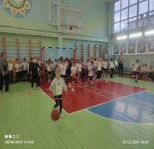и  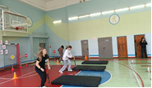и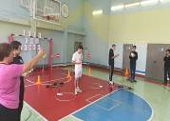  https://t.me/mtlnovor/5311?single

Исполнители:
Заместитель директора по ВР: Беличенко З.П,89183442407
Педагог-психолог: Билая А.И .89528669143
Педагог-психолог: Коряковская Е.Ю., 89618550181
Социальный педагог: Фоменко Ю.Д, 89034651883

